ESCUELA SUPERIOR POLITECNICA DEL LITORAL
FACULTAD EN INGENIERIA ELECTRICA Y COMPUTACION
PRIMERA EVALUCION de ANALISIS DE REDES ELECTRICAS1_ II TERMINO 2012-2013
NOMBRE:________________________________PARALELO:____ LUNES 26/NOV/12
TEMA 1 -----------------------------------------------------------------------------------------: 23 PUNTOS
En el siguiente circuito se prohíbe utilizar mallas y nodos para Calcular :
- Los valores de las corrientes marcadas como I_{x}, I_{y} ------------- 7 ptos
- Los valores de corriente y voltaje que se muestran en la siguiente tabla. Deberá llenarla ---------------------------------------------------------------------------- 8 ptos
I₁ (A) | I₂ (A) | I₄ (A) | V_{b} (V)

- Los valores de las potencias en las fuentes independientes y controladas que se muestran en la siguiente tabla. Deberá llenarla e indique si suministra o consume ------------------------------------------------------------------------------- 8 ptos
P_{f1} (W) |  | P_{f2} (W) |  | P_{f4} (W) |  | P_{3A} (W) |  | P_{4A} (W) |  | P_{2Vx} (W)
SUMINISTRA | CONSUME | SUMINISTRA | CONSUME | SUMINISTRA | CONSUME | SUMINISTRA | CONSUME | SUMINISTRA | CONSUME | SUMINISTRA | CONSUME
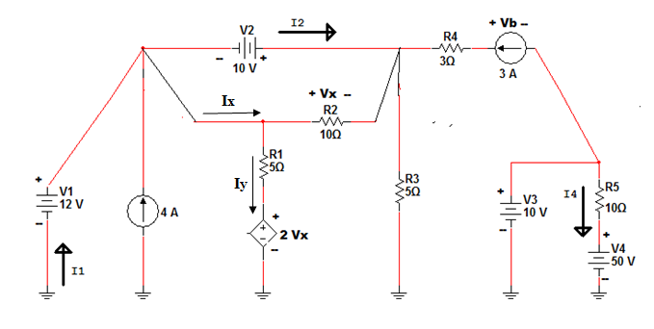

TEMA 2 ----------------------------------------------------------------------------------------------: 24 PUNTOS
Los valores de los elementos pasivos están dados en OHMIOS.
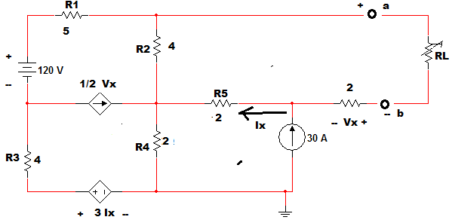
DETERMINE:
- El equivalente de Thevenin en los terminales ab.---------------------------16 puntos
- El valor que debe tener la resistencia de carga RL para poderle transferir la máxima potencia.------------------------------------------------------------------- 4 puntos
- El valor de la máxima potencia que se puede transferir a la carga RL.---4 puntos

TEMA 3 --------------------------------------------------------------------------------------------: 23 PUNTOS
Los valores de los elementos pasivos están dados en MHOS.
- Aplique el método de las tensiones den los nodos y establezca la respuesta en forma matricial $\left[I\right]= \left[G\right] x \left[V\right]$.----------------------------------17 puntos
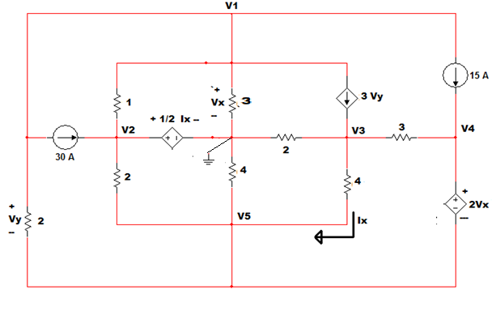
- Asuma que ha calculado los valores de las tensiones en los nodos y exprese en términos de dichas tensiones la potencia asociadas con las fuentes controladas 3V_{y} y 2V_{x} -------------------------------------------------- 6 puntos

